Σουφισμός
] Ελληνικά – Greek – يوناني [

www.islamreligion.com

Μετάφραση :
EUROPEAN ISLAMIC RESEARCH CENTER (EIRC)
& Ρηγάλος Κωνσταντίνος
Επιμέλεια : Τσεκούρα Βίβιαν & Άχμαντ Αλ-’Αμίρ

2013 - 1434


الصوفية
« باللغة اليونانية »

موقع دين الإسلام

ترجمة: المركز الأوروبي للدراسات الإسلامية
& ريجالوس كونستادينوس
مراجعة: أحمد الأمير & تساكورا فيفيان

2013 - 1434

Εισαγωγή
Είτε από κάποιο ντοκιμαντέρ στην τηλεόραση, είτε από κάποια καλοσχεδιασμένη ιστοσελίδα, οι περισσότεροι έχουμε ακούσει κάτι για τους ‘Σούφι’ και το ‘Σουφισμό’. Προγράμματα στην τηλεόραση τους έχουν προβάλλει, παρουσιαστές σε εκπομπές τους έχουν αναφέρει και πολιτικοί δείχνουν ιδιαίτερο ενδιαφέρον για αυτή την ομάδα…αρκεί κανείς να πληκτρολογήσει τη λέξη ‘Σούφι’ σε οποιαδήποτε μηχανή αναζήτησης ώστε να κατακλυστεί με τα διαθέσιμα βίντεο και εικόνες. Στο διαδικτυακό χώρο μπορεί να δει κανείς εικόνες και βίντεο των μυστικιστών Σούφι και ανθρώπων να χορεύουν ρυθμικά στο άκουσμα μελωδιών. Ενοχλητικές εικόνες μυστικιστών πρεσβύτερων Σούφι που μαχαίρωναν τα κεφάλια τους με μαχαίρια ή υπόκεινται σε διάφορα μέσα βασανιστηρίου, είναι εξίσου κοινές. Κάποιος που ενδιαφέρεται για το Ισλάμ μπορεί να λάβει εσφαλμένη εντύπωση για το Ισλάμ και τους Μουσουλμάνος, αφού για τη Δύση οι ‘Σούφι’ και ο ‘Σουφισμός’ είναι συνώνυμα του Ισλάμ και του Μουσουλμάνου.
Οι ερωτήσεις που προκύπτουν είναι: «Είναι πραγματικά Μουσουλμάνοι;» και «Εφαρμόζουν πραγματικά το Ισλάμ;». Προτού προτρέξω, πρέπει να αναφέρω ότι υπάρχουν πολλές ιστοσελίδες, άρθρα και βιβλία που έχουν γραφτεί και συνταχθεί, αλλά τα περισσότερα μιλούν για το Σουφισμό με τρόπο συναισθηματικό, πράγμα που μπορεί να οδηγήσει κάποιον στο συμπέρασμα ότι είναι αμερόληπτα. Σ’ αυτήν την ταπεινή προσπάθεια, επιχειρώ να γράψω για το ‘Σουφισμό’ με τρόπο κατατοπιστικό, απαλλαγμένος από κάθε προκατάληψη.
Παρά το ότι αποτελούν ελάχιστη μειοψηφία, οι Σούφι συναντώνται σε πολλές χώρες, Μουσουλμανικές και μη. Αλλά αντίθετα προς την άποψη ότι ο Σουφισμός είναι μια ‘ομάδα’, ο Σουφισμός διαιρείται σε αιρέσεις, καθεμία από τις οποίες διαφέρει από τις άλλες αναφορικά με τα δόγματα και τις πρακτικές του. Μερικές ομάδες είναι μεγαλύτερες από άλλες, και άλλες έπαψαν να υπάρχουν με το πέρασμα του χρόνου. Ανάμεσα στις ομάδες που επιβιώνουν σήμερα είναι: η αίρεση Τιτζάνι, η αίρεση Νακσαμπάντι, η αίρεση Καντίρι και η αίρεση Σάδλι.

Προέλευση του Σουφισμού
Στην πρώιμη μορφή τους, οι διδασκαλίες των Σούφι τόνιζαν πώς ένας άνθρωπος πρέπει να δίνει περισσότερη έμφαση στις πνευματικές πτυχές του Ισλάμ, ως αποτέλεσμα πολλοί παραβλέπανε να δουν τον υψηλόφρονα σκοπό του Ισλάμ. Ύστερα από κάποια χρονική περίοδο, ωστόσο, διαβόητοι ηλικιωμένοι Σούφι εισήγαγαν πρακτικές ξένες προς το Ισλάμ, οι οποίες έγιναν αποδεκτές από τους υποστηρικτές του. Εισήχθησαν πρακτικές που περιλάμβαναν χορό, μουσική, ακόμη και την κατανάλωση χασίς.
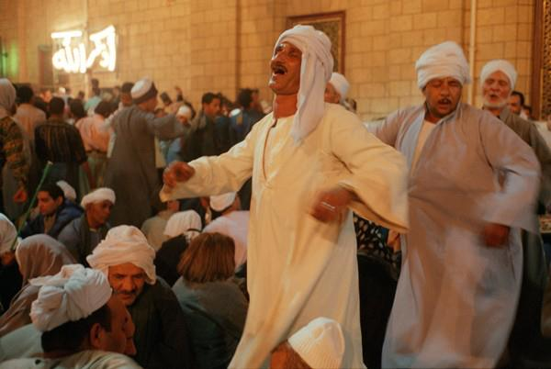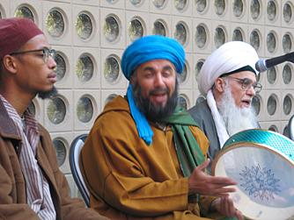

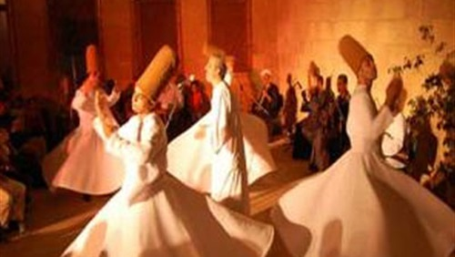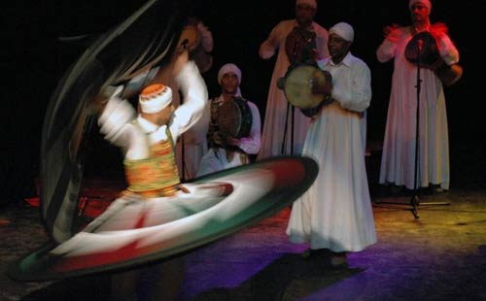
Ο πασίγνωστος λόγιος Ιμπν Αλ-Τζάουζι, έγραψε στο βιβλίο του «Ταλμπίς Ιμπλίς» αναφορικά με την προέλευση του ονόματος που χρησιμοποιήθηκε από αυτήν την ομάδα, λέγοντας: «Ονομάστηκαν έτσι αναφορικά με το πρώτο πρόσωπο που αφιέρωσε τη ζωή του στη λατρεία στον τόπο του Ιερού Οίκου Αλ- Κά’μπα, το όνομα του οποίου ήταν Σούφα.»
Σύμφωνα με αυτό, όσοι ήθελαν να τον μιμηθούν αποκαλούσαν τους εαυτούς τους ‘Σούφι’.
Ο Ιμπν Αλ-Τζάουζι αναφέρει έναν ακόμη λόγο. Είπε: «Φορούσαν μάλλινα ρούχα.». Το μαλλί στα αραβικά ονομάζεται ‘σουφ’ και τα μάλλινα ρούχα ήταν σύμβολο ενός ασκητή κατά τη διάρκεια εκείνων των χρόνων, καθώς το μαλλί ήταν η φθηνότερη μορφή ρουχισμού και ήταν πολύ σκληρό για το δέρμα. Εν ολίγοις θεωρούταν σύμβολο ασκητικής ζωής. Σε κάθε περίπτωση, η λέξη ‘Σούφι’ δεν εμφανίστηκε στην εποχή του Προφήτη Μωχάμμαντ () και των συντρόφων του, αυτοί εμφανίστηκαν πρώτα γύρω στο 200 Χίτζρα (200 χρόνια μετά τη μετανάστευση του Προφήτη  από τη Μέκκα στη Μεδίνα).
Ο διάσημος λόγιος, Ιμπν Ταϊμία, αναφέρει ότι η πρώτη εμφάνιση του Σουφισμού ήταν στο Μπάσρα, στο Ιράκ, όπου κάποιοι άνθρωποι προχώρησαν σε ακρότητες στη λατρεία και την αποφυγή της εγκόσμιας ζωής, τόσο που τίποτα αντίστοιχό του δεν είχαν δει σε άλλες χώρες.

Τι είναι λοιπόν ο Σουφισμός;
Ο Σουφισμός αποτελεί μια σειρά εννοιών και πρακτικών που κυμαίνονται ανάμεσα στη φτώχεια, την απομόνωση, την εξαπάτηση, την αποστέρηση της ψυχής, το τραγούδι και το χορό. Και αυτό βασίζεται σε μια ανάμειξη διαφορετικών θρησκειών και φιλοσοφιών όπως οι ελληνικές φιλοσοφίες, ο Ζωροαστρισμός, ο Βουδισμός, ο Ινδουισμός, καθώς επίσης και το Ισλάμ. Αναφέρεται συχνά από τους ίδιους τους Σούφι ή τους Οριενταλιστές ως «Ισλαμικός μυστικισμός», προκειμένου να δοθεί η εντύπωση ότι το Ισλάμ είναι είτε εξ’ ολοκλήρου είτε μερικώς μια δογματική θρησκεία με μια σειρά ανούσιων τελετών. Η ίδια η φύση του Σουφισμού (ή Τασάουοφ) αντιβαίνει σε αυτό που πρέπει να πιστεύει ένας Μουσουλμάνος, και αυτό θα γίνει κατανοητό αργότερα όταν αναφέρω τις γενικότερες πεποιθήσεις των Σούφι.

Χαρακτηριστικά ενός Μουσουλμάνου
Ένας Μουσουλμάνος αντλεί πάντα το δόγμα του και τη θρησκεία του από το Κοράνιο και τις αφηγήσεις του Προφήτη Μωχάμμαντ (), τη λεγόμενη Σούννα, χωρίς να εφευρίσκει καμία καινοτομία. Ο θεός μας λέει στο Κοράνιο:
 Δεν είναι πρέπον για έναν πιστό ή μια πιστή, όταν ο Αλλάχ και ο Αγγελιαφόρος Του αποφασίσουν μια εντολή, να έχουν καμία (άλλη) επιλογή (παρά αυτή που διέχταξε ο Αλλάχ). Και όποιος παρακούει τον Αλλάχ και τον Αγγελιαφόρο Του, πράγματι, έχει παραπλανηθεί σε φανερή πλάνη.  (Κοράνιο 33:36)
Ο Προφήτης Μωχάμμαντ () υπογράμμισε τη σημασία της τήρησης του Κορανίου και της Σούννα και τον κίνδυνο της εισαγωγής οποιονδήποτε καινοτομιών στο Ισλάμ. Ο Προφήτης () είπε: «Όποιος κάνει μία πράξη που δεν υπάρχει στη θρησκεία μας (δηλ. που αποτελεί καινοτομία), αυτή θα απορριφθεί.» (Σαχίχ Μόσλεμ)
Το παραπάνω Χαντίθ αποδεικνύει ότι δεν επιτρέπεται να λατρεύει κανείς τον Αλλάχ με μια πράξη, η οποία δεν αναφέρεται στο Κοράνιο ή στη Σούννα ότι είναι μια έγκυρη πράξη λατρείας. Επίσης μια τέτοια πράξη αποτελεί καινοτομία, η οποία θα απορριφθεί και αυτός που την διέπραξε θεωρείται αμαρτωλός λόγω του ότι εφεύρε μια πράξη την οποία δεν την έθεσε ο Αλλάχ.
Ο Ιμπν Μασ‘ούντ (ένας σύντροφος του Προφήτη ), η ευαρέστηση του Αλλάχ επ’ αυτού, είπε:
«Ο Αγγελιαφόρος του Αλλάχ (), σχεδίασε για μας μια ίσια γραμμή (στο έδαφος), κι έπειτα είπε, ‘Αυτός είναι ο ίσιος δρόμος του Αλλάχ’. Έπειτα έφτιαξε μερικές γραμμές σε κάθε πλευρά της ίσιας γραμμής (δηλ. σαν παρακλάδια της). Έπειτα είπε, ‘Αυτοί είναι διάφοροι δρόμοι, σε κάθε έναν από αυτούς βρίσκεται ένας διάβολος που προσκαλεί τους ανθρώπους σ’ αυτόν.’» Έπειτα απήγγειλε το εδάφιο (του Κορανίου):
 Και, στ’ αλήθεια, αυτός είναι ο Ίσιος Δρόμος Μου, γι’ αυτό ακολουθήστε τον και μην ακολουθήσετε (οποιουσδήποτε άλλους) δρόμους, γιατί θα σας χωρίσουν (και θα σας απομακρύνουν) από τον Δρόμο Του.  (Κοράνιο 6:153)
Αφηγήθηκε από τον Άχμαντ και τον Αν-Νασά’ι.
Ως εκ τούτου, ένας Μουσουλμάνος είναι υποχρεωμένος να υπακούει στο Θεό και στον Αγγελιαφόρο Του. Αυτή είναι η υψηλότερη εξουσία στο Ισλάμ. Δεν ακολουθεί κανείς τυφλά τους θρησκευτικούς ηγέτες. Αντίθετα, εμείς ως άνθρωποι απαιτείται να αξιοποιούμε τις δυνατότητες που μας δίνονται από το Θεό, να σκεφτόμαστε με λογική. Ο Σουφισμός από την άλλη αποτελεί δεσμευτική αρχή που στερεί το άτομο από την ελεύθερη σκέψη και την προσωπική άποψη, και το τοποθετεί στο έλεος του Σεΐχη της αίρεσης… όπως έχουν πει ορισμένοι ηλικιωμένοι Σούφι, «πρέπει κανείς να είναι με το Σεΐχη του όπως είναι ένα νεκρό άτομο όταν πλένεται (πριν θαφτεί)», δηλ. δεν πρέπει κανείς να διαφωνεί ή να αντιτίθεται στην άποψη του Σεΐχη, ενώ πρέπει να δείχνει απόλυτη υπακοή και υποταγή σε εκείνον.
Οι αληθινοί Μουσουλμάνοι είναι ευχαριστημένοι με το όνομα «Μουσουλμάνος» που δόθηκε σε εκείνους από τον Παντοδύναμο Θεό, καθώς λέει:
 Έχει Επιλέξει εσάς (για να διαδώσετε το μήνυμά Του, τον Ισλαμικό μονοθεϊσμό, στην ανθρωπότητα) και δεν Έθεσε σε σας καμία δυσκολία (ούτε υπερβολικούς νόμους) στη θρησκεία (όπως Έθεσε στα προηγούμενα έθνη πριν από σας, δηλ. τους Χριστιανούς και τους Εβραίους). Αυτή είναι (το Ισλάμ, η εύκολη που δεν είναι φανατική) θρησκεία του πατέρα σας, Αβραάμ. Εκείνος (ο Αλλάχ) σας Ονόμασε Μουσουλμάνους από πριν (στις προηγούμενες θείες γραφές) και σε αυτό (το Κοράνιο).  (Κοράνιο 22:78)
Οι Σούφι μπορεί να επιμένουν ότι είναι Μουσουλμάνοι, αλλά παράλληλα ορισμένοι επιμένουν να αναγνωρίζουν τους εαυτούς τους ως Σούφι, παρά ως Μουσουλμάνους.

Ισλαμικές Πεποιθήσεις με μια ματιά: Πίστη στο Θεό
Εν συντομία, ένας Μουσουλμάνος πιστεύει στη Μοναδικότητα του Θεού. Εκείνος δεν Έχει κανέναν εταίρο, κανείς δεν Είναι όμοιός Του. Ο Θεός, ο Παντοδύναμος, λέει:
 Δεν υπάρχει τίποτα σαν Αυτόν , και Αυτός είναι Αλ-Σαμεί‘ (Ακούει τα Πάντα) Αλ-Μπασείρ (Βλέπει τα Πάντα).  (Κοράνιο 42:11)
Ο Θεός διαχωρίζεται από τη δημιουργία Του και δεν αποτελεί μέρος της. Αυτός είναι ο Δημιουργός και όλα τα άλλα είναι δημιουργήματά Του.
Οι Σούφι διατηρούν έναν αριθμό πεποιθήσεων σε σχέση με το Θεό, τον Παντοδύναμο. Σε αυτές ανήκουν και οι εξής:
α) Αλ-Χουλούλ: Αυτή η πεποίθηση υποδηλώνει ότι ο Θεός, ο Παντοδύναμος, εισέρχεται μέσα στη δημιουργία Του.
β) Αλ-Ιτιχάντ: Αυτή η πεποίθηση υποδηλώνει ότι ο Θεός, ο Παντοδύναμος, και η δημιουργία του είναι μία, ενωμένη οντότητα.
γ) Ουίχντατ Αλ-Ουτζούντ: Αυτή η πεποίθηση υποδηλώνει ότι δεν πρέπει κανείς να κάνει διάκριση ανάμεσα στο Δημιουργό και τη δημιουργία, γιατί και η δημιουργία και ο Δημιουργός είναι μία οντότητα.
Ο Μανσούρ Αλ-Χαλλάτζ, μια φιγούρα που επιδέχεται ιδιαίτερου σεβασμού από τους Σούφι, είπε: «Είμαι Αυτός τον Οποίο αγαπώ,» αναφώνησε, «Αυτός, τον Οποίο αγαπώ, είμαι Εγώ, είμαστε δύο ψυχές που συγκατοικούν σε ένα σώμα. Αν βλέπετε εμένα, βλέπετε Αυτόν και αν βλέπετε Αυτόν, βλέπετε εμένα.»
Ο Μόχγι Εντ-Ντίν Ιμπν Άραμπι, μια άλλη σεβαστή φιγούρα στο Σουφισμό, ήταν διαβόητος για τις δηλώσεις του: «Αυτό που υπάρχει κάτω από το μανδύα μου δεν είναι παρά ο Θεός,», «Ο δούλος είναι ο Κύριος και ο Κύριος είναι ο δούλος.»
Αυτές οι παραπάνω πεποιθήσεις αντιβαίνουν πολύ στη Μοναδικότητα του Θεού, η οποία αποτελεί την βάση της Μουσουλμανικής πίστης, γιατί το Ισλάμ είναι αυστηρά μονοθεϊστική θρησκεία. Τέτοια θεμελιώδη δόγματα των Σούφι δεν απέχουν πολύ από τις Χριστιανικές πεποιθήσεις ή την Ινδουιστική πίστη της ενσάρκωσης. Ο Σ.Ρ. Σάρντα στο βιβλίο του, ‘Η Σουφιστική Σκέψη’ είπε: «Η λογοτεχνία των Σούφι κατά την περίοδο μετά τον Ταμερλάνο (ή Τιμούρ) δείχνει μια σημαντική αλλαγή στο περιεχόμενο της σκέψης. Είναι πανθεϊστική. Έπειτα από την πτώση της Μουσουλμανικής ορθοδοξίας από την εξουσία στο κέντρο της Ινδίας για ένα σχεδόν αιώνα, λόγω της εισβολής του Ταμερλάνου (ή Τιμούρ), ο Σουφισμός απαλλάχθηκε από τον έλεγχο της Μουσουλμανικής ορθοδοξίας και εναρμονίστηκε με τους αγίους των Ινδουιστών, οι οποίοι τους επηρέασαν σε εκπληκτικό βαθμό. Οι Σούφι υιοθέτησαν το Μονισμό από τη σχολή Βαϊσνάβα Βεντάντικ, καθώς επίσης και από τις πρακτικές Μπάκτι και Γιόγκα. Μέχρι τότε, η δημοτικότητα του Βενταντικού πανθεϊσμού ανάμεσα στους Σούφι είχε φτάσει στο ζενίθ του.»

Πίστη στον Προφήτη του Θεού
Ένας Μουσουλμάνος πιστεύει ότι ο Προφήτης Μωχάμμαντ () ήταν ο Τελευταίος Προφήτης και Αγγελιαφόρος του Θεού. Δεν ήταν θεός, ούτε θα πρέπει να λατρεύεται, αλλά πρέπει κανείς να τον υπακούει. Επίσης, δεν μπορεί κανείς να λατρεύει το Θεό παρά μόνο με τον τρόπο με τον οποίο ο Προφήτης Μωχάμμαντ () λάτρευε τον θεό, χωρίς καμία καινοτομία.
Οι αιρέσεις των Σούφι διατηρούν ευρεία ποικιλία πεποιθήσεων σε σχέση με τον Προφήτη Μωχάμμαντ (). Σε αυτές ανήκουν εκείνοι που πιστεύουν πως ο Προφήτης () δε γνώριζε τη γνώση που κατέχουν οι Πρεσβύτεροι Σούφι. Ο Αλ-Μπουστάμι, ένας Σούφι Σεΐχης είπε: «Εισήλθαμε σε μια θάλασσα γνώσης στην ακτή της οποίας στάθηκαν οι Προφήτες και οι Αγγελιαφόροι.»
Άλλοι Σούφι αποδίδουν κάποιο είδος θειότητας στον Προφήτη () λέγοντας πως όλη η δημιουργία δημιουργήθηκε από το «φως» του Προφήτη Μωχάμμαντ (). Ορισμένοι πιστεύουν ακόμη πως ήταν ο πρώτος από τη δημιουργία και ότι αναπαύεται στο θρόνο του Θεού, πράγμα που πιστεύει και ο Ιμπν Άραμπι και άλλοι Σούφι που τον ακολούθησαν.

Πίστη στον Παράδεισο και την Κόλαση
Εν συντομία, οι Μουσουλμάνοι πιστεύουν ότι και η Κόλαση και ο Παράδεισος υπάρχουν τώρα, και είναι δύο πραγματικές κατοικίες. Η Κόλαση είναι εκεί όπου θα τιμωρηθεί ένας αμαρτωλός, και ο Παράδεισος είναι εκεί όπου θα ανταμειφθεί ένας ευσεβής άνθρωπος.
Οι Σούφι γενικά πιστεύουν ότι δεν πρέπει κανείς να ζητά από το Θεό να του χαρίσει τον Παράδεισο. Ισχυρίζονται ακόμη ότι ο Σούφι Σεΐχης δεν πρέπει να τον αναζητά, γιατί αυτό αποτελεί ένδειξη έλλειψης διάνοιας. Για αυτούς, ο Παράδεισος έχει άυλη σημασία, που σημαίνει την απολαβή της γνώσης των αοράτων από το Θεό και το αίσθημα αγάπης προς Αυτόν.
Όσο για την Κόλαση, ένας Σούφι πιστεύει ότι δεν πρέπει κανείς να προσπαθεί να ξεφύγει από αυτή. Σύμφωνα με αυτούς, ένας αληθινός Σούφι δεν πρέπει να φοβάται το Πυρ. Ορισμένοι πιστεύουν ακόμη ότι αν ένας Σούφι Σεΐχης φτύσει στο Πυρ, εκείνο θα σβήσει, όπως ισχυρίστηκε ο Άμπου Γιαζίντ Αλ-Μπουστάμι.

Αρχές του Σουφισμού
«Εκούσια και απόλυτη υποταγή στο Σεΐχη», είναι μάλλον το μότο του Σουφισμού. Με μια ματιά είναι ξεκάθαρο ότι ένας ιδιαίτερος και ολοκληρωμένος δεσμός σχηματίζεται ανάμεσα στον ηγέτη της αίρεσης των Σούφι (τον Σεΐχη) και τον Μουρίντ (οπαδό). Η κατανόηση των αρχών του Σουφισμού έγκειται στην κατανόηση της βασικής του δομής. Τι συμβαίνει λοιπόν στην πραγματικότητα;
Βασικά ο ακόλουθος (οπαδός) δίνει όρκο πίστης και υποταγής, με τον οποίο δεσμεύεται να υπακούει τον Σεΐχη και ο Σεΐχης με τη σειρά του υπόσχεται να απαλλάξει τον ακόλουθο από κάθε πρόβλημα ή δυσχέρεια που μπορεί να συναντήσει. Ο Σεΐχης παρέχει, επίσης, στον ειλικρινή ακόλουθό του κερδοφόρες πρόσθετες παροχές. Μόλις ο ακόλουθος συμφωνήσει, ευλογείται και λαμβάνει μια σειρά Δικρ (ψαλμών). Ο ακόλουθος, επίσης, συνεχίζει τη ζωή του με τρόπο που ορίζεται από τον Σούφη Σεΐχη. Αν προκύψει κάποια διαμάχη ανάμεσα στα καθήκοντά του εντός της αίρεσης και εκτός, ο ακόλουθος οφείλει να ενεργήσει σύμφωνα με τις οδηγίες του Σούφη Σεΐχη. Με αυτόν τον τρόπο, η κυριαρχία του Σεΐχη υπέρ του ακολούθου του γίνεται απόλυτη.
Γενικά, ο ακόλουθος διαχωρίζεται από τον εξωτερικό κόσμο και γίνεται αντικείμενο εκμετάλλευσης με πολλούς τρόπους. Ως Μουσουλμάνοι πιστεύουμε ότι κανένας άνθρωπος δε διαθέτει ιδιαίτερη δύναμη ή ικανότητα να μας απαλλάξει από τις συμφορές του τάφου ή της Μέλλουσας Ζωής. Καθένας μας θα σταθεί ενώπιον του Θεού και θα κριθεί ξεχωριστά:
Ο Θεός μας λέει:
 Και κάθε ψυχή δεν θα διαπράξει (καμία κακή πράξη), εκτός το να κατηγορηθεί γι’ αυτή, και καμία αμαρτωλή ψυχή θα φορτωθεί με αμαρτία άλλης ψυχής.  (Κοράνιο 6:164)
Πιστεύουμε, επίσης, ότι ως Μουσουλμάνοι δεν πρέπει να υποτασσόμαστε και να παραδινόμαστε σε κανέναν άλλο, παρά μόνο στο Θεό, τον Παντοδύναμο. Με εξαίρεση το Δημιουργό, όλοι οι υπόλοιποι μπορούν να υποπέσουν σε σφάλματα. Ο Προφήτης (), είπε:
«Όλοι οι γιοι του Αδάμ κάνουν λάθη και οι καλύτεροι από αυτούς (που κάνουν λάθη) είναι όσοι μετανοούν.» (Τίρμιδι)

Ο Σεΐχης
Είναι η «υπέρτατη εξουσία», ο ηγέτης της κατανομής «εργασίας» μέσα στην αίρεση και αυτός που δίνει στον καθένα από τους οπαδούς του το απαραίτητο Δικρ. Σε αυτόν τον άνθρωπο ο οπαδός ορκίζεται πλήρη και απόλυτη υπακοή. Έπειτα, οι δύο παγκόσμιοι νόμοι του δεσμού Σεΐχη-ακολούθου θα εφαρμοστούν:
α. Ο ακόλουθος δεν πρέπει ποτέ να διαφωνεί με τον Σεΐχη, ούτε να του ζητά απόδειξη αναφορικά με τις πράξεις που κάνει.
β. Όποιος αντιτίθεται στο Σεΐχη, θα έχει σπάσει τον «όρκο» και αποστερείται συνεπώς από όλα τα οφέλη που του προσέφερε ο Σεΐχης, ακόμη και αν παραμείνουν στενοί φίλοι.
Ως Μουσουλμάνοι πιστεύουμε πως όλες οι πράξεις λατρείας είναι «Ταουκιφίγια», δηλ. δεν υπόκεινται σε καμία άποψη. Πρέπει, λοιπόν, να τεκμηριώνονται με κειμενικές αποδείξεις, αυθεντικές και καθοριστικές. Ο Θεός, ο Παντοδύναμος, μας λέει:
 Πες: «Φέρτε τις αποδείξεις σας, αν είστε ειλικρινείς.  (Κοράνιο 2:111)
Πιστεύουμε ότι δεν υπάρχει μεσολαβητής ανάμεσα στο Θεό και τους δούλους Του. Πρέπει να τον επικαλούμαστε άμεσα. Ο Θεός μας λέει:
 Και ο Κύριός σας είπε: «Επικαλεσθείτε Με, θα σας απαντήσω (στις επικλήσεις σας). Στ’ αλήθεια! Εκείνοι που περιφρονούν αλαζονικά το να Με λατρεύουν, σίγουρα θα εισαχθούν στην Κόλαση εξευτελισμένοι!  (Κοράνιο 40:60)
Στο Σουφισμό, ο Σεΐχης θεωρείται «ο εμπνευσμένος άνδρας στα μάτια του οποίου τα μυστήρια του κρυμμένου αποκαλύπτονται, γιατί οι Σεΐχηδες βλέπουν με το φως του Θεού και γνωρίζουν τις σκέψεις και τις συγχύσεις που βρίσκονται στις καρδιές των ανθρώπων. Τίποτα δεν είναι για εκείνους κρυφό». Ο Ιμπν Άραμπι ισχυρίστηκε ότι λάμβανε άμεση αποκάλυψη από το Θεό, παρόμοια με αυτή που λάμβανε και ο Προφήτης Μωχάμμαντ (), και παρέθεσε: «Μερικά έργα τα έγραψα με την εντολή του Θεού που μου έστειλε στον ύπνο μου, ή μέσω μυστικιστικών αποκαλύψεων.» (Μ. Ιμπν Άραμπι, «The Bezels of Wisdom», σελ.3)
Εμείς πιστεύουμε ότι η γνώση των αοράτων περιορίζεται μόνο στο Θεό. Όποιος ισχυρίζεται ότι κατέχει τη γνώση των αοράτων, έχει πράγματι πει ψέματα. Ο Θεός μας λέει:
 Και ποιος είναι πιο άδικος από αυτόν που εφευρίσκει ψέμα και το αποδίδει στον Αλλάχ, ή λέει: «Έχει αποκαλυφθεί σε μένα», ενώ τίποτα δεν του έχει αποκαλυφθεί;  (Κοράνιο 6:93)
Ο Προφήτης () είπε:
«Όποιος αποδίδει σε μένα ένα ψέμα με πρόθεση (δηλ. όποιος αποδίδει σε μένα λόγια, τα οποία δεν τα είπα, και το έκανε αυτό με πρόθεση), ας αναμένει τη θέση του στο Πυρ.» (Σαχίχ Μόσλεμ)

H Δέσμευση
Πρόκειται για μια ενδιαφέρουσα τελετή η οποία είναι μακράν η πιο σημαντική αρχή του Σουφισμού, καθώς είναι κοινή ανάμεσα σε όλες τις αιρέσεις των Σούφι. Κατά την τελετή αυτή ο Σεΐχης και ο ακόλουθός του κρατούν τα χέρια και κλείνουν τα μάτια, ενώ βρίσκονται σε κατάσταση σοβαρού διαλογισμού. Ο ακόλουθος εκούσια και ολόψυχα υπόσχεται να σέβεται το Σεΐχη ως ηγέτη του και να τον καθοδηγεί στο μονοπάτι του Θεού. Υπόσχεται, επίσης, να τηρεί τις τελετές της αίρεσης σε όλη τη διάρκεια της ζωής του και υπόσχεται να μην απομακρυνθεί ποτέ, και μαζί μ’ αυτό ο ακόλουθος δηλώνει απόλυτη και άνευ όρων πίστη υποταγής και υπακοής στον Σεΐχη. Στη συνέχεια ο Σεΐχης απαγγέλει:
 Στ’ αλήθεια, όσοι σου υπόσχονται (ότι θα σε υποστηρίξουν και θα συμμαχίσουν μαζί σου στο πόλεμο), υπόσχονται και στον Αλλάχ.  (Κοράνιο 48:10)
Δίνεται, ύστερα, στον ακόλουθο το ειδικό Δικρ του. Ο Σεΐχης ρωτά τον ακόλουθο: «Με έχεις αποδεχθεί ως Σεΐχη σου και πνευματικό σου καθοδηγητή ενώπιον του Θεού, του Παντοδύναμου;». Προς απάντηση, ο ακόλουθος πρέπει να πει: «Έχω δεχθεί», και ο Σεΐχης απαντά λέγοντας: «Κι εμείς έχουμε δεχθεί.». Και οι δύο απαγγέλουν τη Μαρτυρία της Πίστης και η τελετή λήγει με τον ακόλουθο να φιλά το χέρι του Σεΐχη.
Ολόκληρη η τελετή αυτή ήταν άγνωστη κατά τη διάρκεια της ζωής του Προφήτη () και των τριών καλύτερων γενεών που ακολούθησαν μετά από αυτόν. Ο Προφήτης () είπε:
«Όποιος ζήσει μετά από μένα θα δει πολλές διαφορές (δηλ. θρησκευτικές καινοτομίες). Να τηρείτε, λοιπόν, τη Σούννα μου και τη Σούννα των Ορθά Καθοδηγημένων Χαλίφηδων (διάδοχοι) που θα έρθουν μετά από μένα. Την Σούννα αυτή να την ‘πιάσετε’ με τα δόντια σας, και να απέχετε από τις ‘εφευρέσεις’ (στη θρησκεία), στ’ αλήθεια κάθε τέτοια εφεύρεση αποτελεί καινοτομία, και κάθε καινοτομία αποτελεί πλάνη .» (Άμπου Νταούντ)
Ο Προφήτης (), επίσης, είπε:
«Στ’ αλήθεια, ο πιο ειλικρινής λόγος είναι το Βιβλίο του Αλλάχ, και η καλύτερη καθοδήγηση είναι η καθοδήγηση του (Προφήτη) Μωχάμμαντ () και το κακό όλων των (θρησκευτικών) ζητημάτων είναι οι ‘εφευρέσεις’. Κάθε τέτοια εφεύρεση αποτελεί καινοτομία, και κάθε καινοτομία (στη θρησκεία) είναι πλάνη, και κάθε πλάνη οδηγεί στο Πυρ.» (Σαχίχ Μόσλεμ)
Ο Ιμάμ Μάλικ, είθε ο Αλλάχ να του χαρίσει το Έλεός Του, είπε: «Όποιος εισάγει μια καινοτομία στο Ισλάμ και την θεωρεί ως κάτι καλό, στην πραγματικότητα, ισχυρίζεται ότι ο Μωχάμμαντ () πρόδωσε (την εμπιστοσύνη της διάδοσης) του Θείου Μηνύματος. Διαβάστε το Λόγο του Κύριού σας: «Σήμερα ολοκλήρωσα για σας τη θρησκεία σας, και τελειοποίησα σε σας τη Χάρη Μου, και Διάλεξα για σας το Ισλάμ ως τη θρησκεία σας.». Και δεν θα διορθωθούν τα ζητήματα των επόμενων γενεών, παρά μόνο με αυτά τα μέσα που διόρθωσαν τα ζητήματα των πρώτων γενεών (δηλ. της γενιάς του Προφήτη ), και ότι δεν ήταν από τη θρησκεία τότε, δεν θα είναι από τη θρησκεία σήμερα σε καμία περίπτωση.»

Το Δικρ
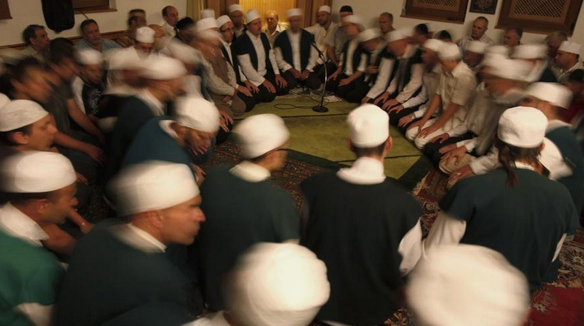
Είναι επίσης γνωστό ως «Ουίρντ» και στο Σουφισμό είναι η πρακτική της επανάληψης του ονόματος του Θεού και η επανάληψη ενός ορισμένου αριθμού επικλήσεων. Αυτές οι επικλήσεις μπορεί να περιλαμβάνουν ικεσία προς τον νεκρό ή αναζήτηση βοήθειας από άλλον εκτός του Θεού για ανάγκες που μόνο ο Παντοδύναμος Θεός μπορεί να ικανοποιήσει.
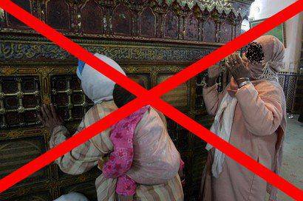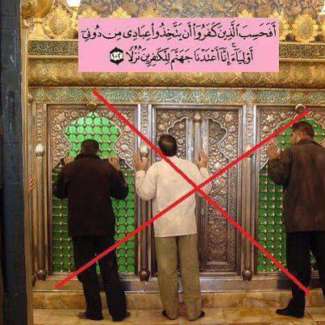
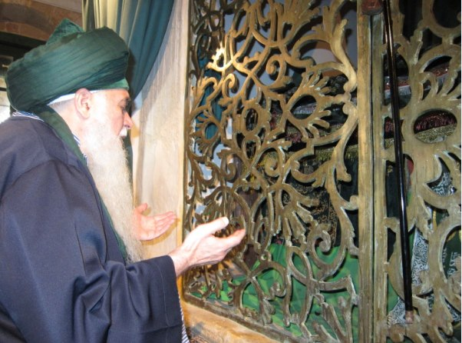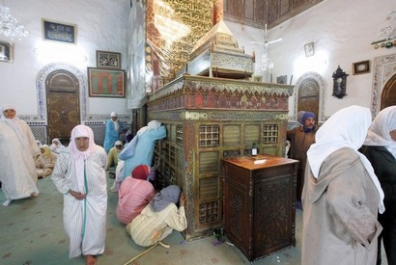
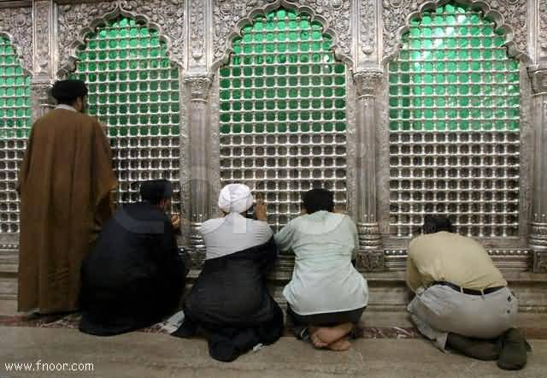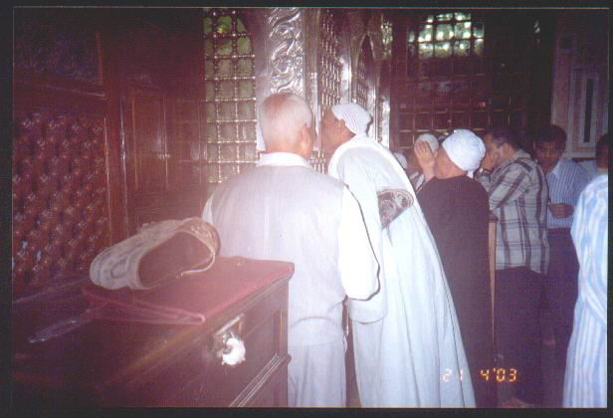
Ο Άχμαντ Ατ-Τιτζάνι, ένας Πρεσβύτερος Σούφι, ισχυρίστηκε ότι το Γουίρντ αποκρύφθηκε από τον Προφήτη Μωχάμμαντ (). Δεν το δίδαξε σε κανέναν από τους Συντρόφους του. Ο Ατ-Τιτζάνι ισχυρίστηκε ότι ο Προφήτης () γνώριζε πως κάποια στιγμή το Ουίρντ θα γινόταν ευρέως γνωστό, αλλά το άτομο που θα το έκανε αυτό δεν είχε έρθει ακόμη. Ως εκ τούτου, οι Σούφι πιστεύουν ότι υπάρχει μια εξελισσόμενη αλυσίδα μετάδοσης ανάμεσα στον Προφήτη Μωχάμμαντ () και τον τωρινό Σεΐχη τους.
Το Δικρ διακρίνεται από τους πρεσβύτερους Σούφι σε τρεις κατηγορίες:
A. Δικρ των κοινών, κατά το οποίο πρέπει να επαναλαμβάνουν «Λα ιλάχα ίλλα Αλλάχ, Μωχάμμανταν Ρασούλου Αλλάχ» (δηλ. δεν υπάρχει θεός εκτός από τον Αλλάχ και ο Μωχάμμαντ είναι ο Αγγελιαφόρος του Αλλάχ.)
B. Δικρ της ανώτερης τάξης, που είναι η επανάληψη του ονόματος του Θεού, «Αλλάχ».
Γ. Δικρ της ελίτ, που είναι η επανάληψη της Θείας αντωνυμία «Χου», (δηλ. Εκείνος).
Ορισμένες φορές, το Δικρ ψάλλεται σε μελωδικούς ύμνους με κλειστά μάτια, μπορεί να συνοδεύεται από πλούσια μουσική (για κάποιους αυτό είναι υποχρεωτικό). Επιπλέον, ορισμένοι χορεύουν μπροστά στον Σεΐχη τους καθώς λένε το Δικρ. Πολλές φορές το Δικρ περιλαμβάνει φανερό πολυθεϊσμό (τη μεγαλύτερη αμαρτία στο Ισλάμ). Ο Θεός μας λέει:
 Και πράγματι, έχει αποκαλυφθεί σε σένα [Ω, Μωχάμμαντ], και σ’ εκείνους (τους Αγγελιαφόρους) πριν από εσένα: αν διαπράξεις Σιρκ [πολυθεϊσμό, απόδοση εταίρων (στη λατρεία) στον Αλλάχ], οι πράξεις σου θα είναι μάταιες, και, βέβαια, θα είσαι ανάμεσα στους χαμένους.  (Κοράνιο 39:65)

Ερμηνεία του Κορανίου
Στο Σουφισμό, η μελέτη της εξήγησης του Κορανίου ή ο συλλογισμός της σημασίας των εδαφίων του δεν ενθαρρύνεται, και μάλιστα, μερικές φορές, απαγορεύεται. Οι Σούφι ισχυρίζονται ότι κάθε εδάφιο του Κορανίου έχει ένα εξωτερικό και ένα εσωτερικό νόημα. Το εσωτερικό νόημα γίνεται κατανοητό μόνο από τους πρεσβύτερους Σούφι. Εξαιτίας αυτού, οι Σούφι έχουν εισάγει έννοιες και λέξεις εντελώς ξένες προς τις διδασκαλίες του Ισλάμ.
Στο Κοράνιο ο Θεός, ο Παντοδύναμος μας ενθαρρύνει να κατανοούμε όπως πρέπει τα λόγια Του. Ο Θεός μας λέει:
 (Αυτό είναι) ένα Βιβλίο που Στείλαμε (Αποκαλύψαμε) σε σένα (Ω, Μωχάμμαντ), ευλογημένο, ώστε να αναλογιστούν τα Αγιάτ (Εδάφια, αποδείξεις, Σημεία) του, και για να θυμούνται εκείνοι που έχουν μυαλό (ό,τι τους επέβαλε ο Αλλάχ).  (Κοράνιο 38:29)
Η εξήγηση του Κορανίου επιτυγχάνεται με τη μελέτη του Κορανίου σε συνδυασμό και με τη Σούννα. Αυτές οι δύο πηγές του Ισλαμικού νόμου πρέπει να πηγαίνουν μαζί ως μια ακέραιη μονάδα. Πρέπει να κατανοούμε και να ερμηνεύουμε το Κοράνιο και τη Σούννα με τον τρόπο που τα κατανοούσαν οι πρώτες γενιές μετά από τον Προφήτη ().

Επίλογος
Όπως μπορεί να δει κανείς απ’ τα παραπάνω, ο Σουφισμός διαφέρει δραστικά από το αληθινό πνεύμα του Ισλάμ. Ο Σουφισμός εμφυσά στον οπαδό του τη θέληση να σταματήσει να χρησιμοποιεί τις βασικές δυνατότητες που του δίνονται από το Θεό, το Δημιουργό του κόσμου και να υποταχθεί σε μια μορφή δουλείας.

Το Ισλάμ, από την άλλη, είναι πολύ απλό. Δεν υπάρχει ανάγκη για μεσολαβητές ή αγίους ανάμεσα στον άνθρωπο και στο Θεό.
Πρέπει κανείς να υποτάσσεται και να παραδίδεται μόνο στο Θεό, τον Παντοδύναμο.

Δεν υπάρχει καμία ομοιότητα ανάμεσα στο Δημιουργό και τη δημιουργία Του στην ουσία, τις ιδιότητες ή τις πράξεις.
Ατ-Ταουάσιν από τον Αλ-Χαλλάτζ
Αλ-Φουτουχάτ Aλ-Μακκίγια & Αλ-Φουτουχάτ
O μονισμός, ενισμός ή και σολιψισμός http://el.wikipedia.org/wiki/%CE%9C%CE%BF%CE%BD%CE%B9%CF%83%CE%BC%CF%8C%CF%82 - cite_note-1 είναι η θεωρία που ανάγει την ποικιλία του κόσμου σε μία ενότητα μέσω του πνεύματος. Ο μονισμός δέχεται μια μόνο αρχή των όντων και αντιτίθεται απόλυτα στο δυϊσμό ή στις θεωρίες "περί πολλών ουσιών". Υποστηρίζει δηλαδή τη μοναδικότητα της πραγματικότητας και την ύπαρξη μιας μόνο ουσίας στο σύμπαν. Έτσι, μονιστές π.χ. ήταν οι Ίωνες φιλόσοφοι οι οποίοι έκαναν αναγωγή όλων των πραγμάτων σε μια πρώτη ύλη, ο Θαλής ο Μιλήσιος στο νερό, ο Αναξιμένης στον αέρα, ο Ηράκλειτος στη φωτιά.Οι δύο σημαντικότερες κατηγορίες του μονισμού, είναι ο υλισμός και ο ιδεαλισμός. Για τον πρώτο, μοναδική ουσία του σύμπαντος είναι η ύλη, ενώ για το δεύτερο το πνεύμα. Ο ερμηνευτικός μονισμός επιχειρεί την ερμηνεία μιας σειράς φαινομένων με αναγωγή τους σε μια αρχή, σε ένα και μόνο παράγοντα. Παρ' όλα αυτά η πλουραλιστική θεώρηση και ερμηνεία των φαινομένων θεωρείται από πολλούς πιο σωστή και αντικειμενική. Ο αξιολογικός μονισμός έγκειται στη μονομερή κατάφαση μιας και μόνης αξίας και στην παραγνώριση των άλλων (π.χ. αποδοχή μόνο της θρησκευτικής ή μόνο της αισθητικής αξίας).(Πηγή: Wikipedia)
Σάιφ αν-Νασρ, Σίρα του Χαμιντίγε, 1956

